Мәжілісмендердің Қызылорда өңіріндегі сапары жалғасып жатыр

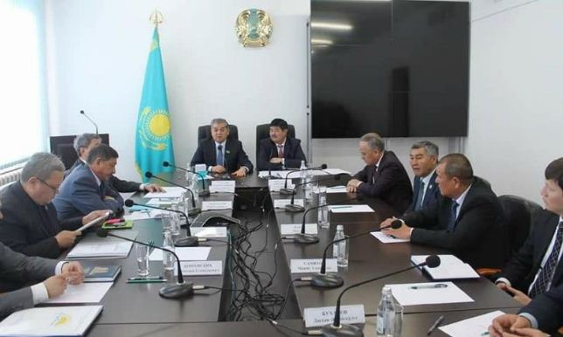

Сыр өңіріндегі жұмыс сапары барысында ҚР Парламенті Мәжілісінің депутаттары, «Нұр Отан» партиясы депутаттық фракциясының мүшелері Қуаныш Сұлтанов, Бақтықожа Ізмұхамбетов, Абай Тасболатов, Мұхтар Ерман, Балайым Кесебаева, Абзал Ералиев, Геннадий Шиповских Сырдария ауданында болды. Онда халық қалаулылары ауысымына 250 адамды қабылдайтын орталық емхананың жұмысымен танысып, денсаулық сақтау саласы қызметкерлерімен кездесті.
Амбулаториялық емхана «150 дәрігерлік амбулатория, емхана және фельдшерлік-акушерлік пункттер құрылысы» бағдарламасына сәйкес салынған. Тұрғындарға жалпы тәжірибелік, мамандандырылған, зертханалық, функционалдық – диагностикалық, фтизиатриялық қызмет түрлерін көрсетеді. Заманауи құрал-жабдықтармен жабдықталған.
Халық қалаулыларымен кездескен медицина қызметкерлері денсаулық сақтау саласын дамыту бағытында жасалып жатқан игі істерге ризашылықтарын білдіріп, орайы келгенде ұсыныс-тілектерін жеткізді. Әрдайым адам жанының арашашысы болып жүрген ақ халаттылар Парламент депутаттарынан олардың зейнеткерлік жастарын қайта қарауды сұрайды. Олар қауіпті әрі мазасыз жұмыстары құқық қорғау қызметкерлерінің міндетімен бірдей екенін алға тартады.
Парламент депутаттары да медицина қызметкерлерінің барлық ұсныстарын назарға алды. Сонымен қатар Елбасының «100 нақты қадам» Ұлт Жоспарында осы салаға қатысты жүзеге асыру көзделген мәселелергеде тоқталып өтті.
-Елбасы, «Нұр Отан» партиясының Төрағасы Нұрсұлтан Әбішұлы Назарбаев Ұлт Жоспарында елімізді әлемнің дамыған 30 елінің қатарына қосуда медицина саласын жетілдіру қажеттігіне де тоқталған болатын. Әрине, ондағы негізгі міндеттердің бірі жаппай міндетті әлеуметтік медициналық сақтандыруға көшу мәселесі. Бұл орайда мемлекет, жұмыс беруші, қызметкер адам үшеуінің ортақ жауапкершілігі, ауылдық дәрігерлік амбулаториялар мен медициналық пункттердің материалдық базалармен қатар, ол жерде еңбек ететін маман – кадрлардың әлеуметтік жағдайларын жақсартуды да көзде отыр. Яғни, алғашқы медициналық көмек көрсететін мекемелерді қаржыландыруды күшейту арқылы ауруларды ерте анықтап емдеу мен олардың алдын- алу мәселелері бірінші кезекке қойылған»,- деді өз сөзінде Бақытқожа Ізмұхамбетов.
Өз кезегінде сөз алған ҚР Парламенті Мәжілісінің депутаты, «Нұр Отан» партиясы жанындағы партиялық бақылау комиссиясының төрағасы Қуаныш Сұлтанов өңірдегі атқарылған жұмыстарға оң бағасын беріп, кездесудің негізігі мақсатымен таныстырды.
- Парламент қабырғасында қабылданған заңдар ел игілігіне қызмет етуі тиіс. Біздің өңірлердегі сапарымыздың негізі мақсаты Елбасының халықты әлеуметтік қолдау бағытындағы жүктеген міндеттердің дұрыс орындалуын қадағалау. Сонымен қатар қарапайым азаматтардың өтініш тілектерін тыңдап мәселелердің шешімін табуына ат салысу, жәрдемдесу деп атап өтті.
Аталған кездесуден кейін Мәжіліс депутаттары аудандағы бірқатар кәсіпкерлік нысандар мен әлеуметтік – мәдени мекемелердің жұмысымен танысуға аттанды.

